INFORMAŢII PERSONALE | Mihaela IFRIM
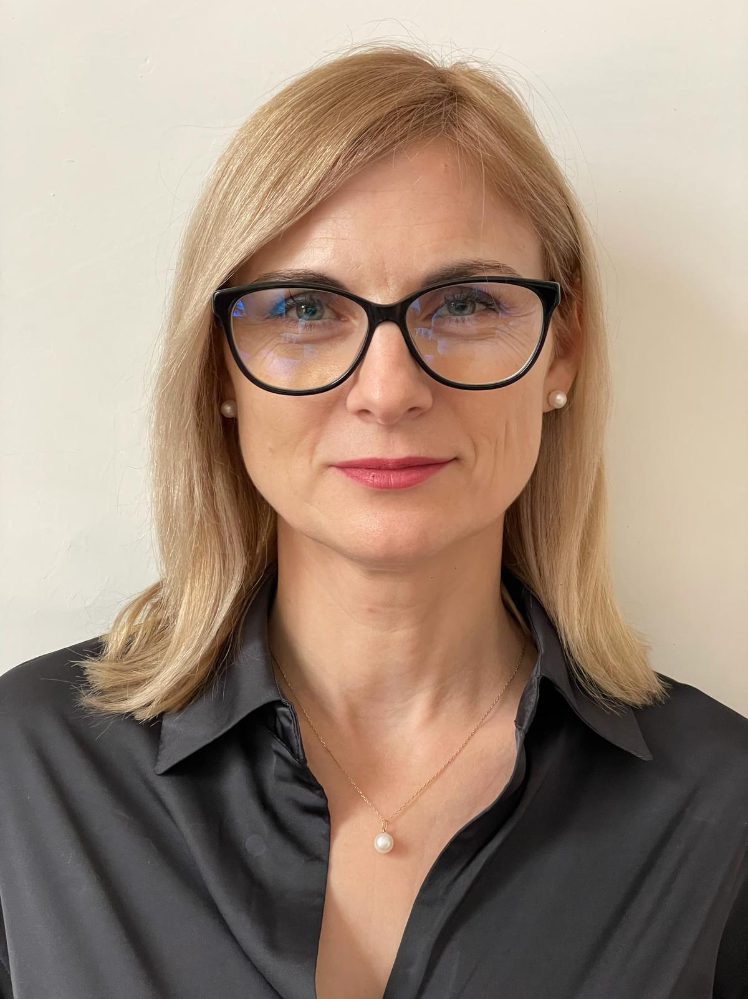 |   Bulevardul Carol I Nr. 22, Iași, 700506, România

0232201393

mihaela.ifrim@uaic.ro

http://www.feaa.uaic.ro/faculty/mihaela-ifrim/
 | Sexul F | Data naşterii 15/03/1981 | Naţionalitatea română
26.02.2024 – | Profesor universitar  Universitatea „Alexandru Ioan Cuza” din Iaşi, Facultatea de Economie şi Administrarea Afacerilor (Bulevardul Carol I Nr. 11, Iași, 700506, România, http://www.uaic.ro)  - Activitate didactică (Microeconomie, Macroeconomie, Sisteme economice comparate, Comerț internațional) și de cercetare (Economie și afaceri internaționale)  Tipul sau sectorul de activitate Învăţământ superior și cercetare
15.02.2021 – 25.02.2024 | Conferențiar universitar  Universitatea „Alexandru Ioan Cuza” din Iaşi, Facultatea de Economie şi Administrarea Afacerilor (Bulevardul Carol I Nr. 11, Iași, 700506, România, http://www.uaic.ro)  - Activitate didactică (Microeconomie, Macroeconomie, Sisteme economice comparate, Comerț internațional, Managementul afacerilor internaționale) și de cercetare (Economie și afaceri internaționale)  Tipul sau sectorul de activitate Învăţământ superior și cercetare

01.10.2014 – 15.02.2021 | Lector universitar
01.10.2014 – 15.02.2021 | Universitatea „Alexandru Ioan Cuza” din Iaşi, Facultatea de Economie şi Administrarea Afacerilor (Bulevardul Carol I Nr. 11, Iași, 700506, România, http://www.uaic.ro)  - Activitate didactică (Microeconomie, Macroeconomie, Sisteme economice comparate, Comerț internațional, Managementul afacerilor internaționale) și de cercetare (Economie și afaceri internaționale)  Tipul sau sectorul de activitate Învăţământ superior și cercetare
01.10.2011 - prezent | Vicepreședinte (din 2019) Secretar General (2011 - 2019)
Institutul Friedrich von Hayek România
Activitate de diseminare a ideilor liberalismului economic, organizare de conferinţe
Tipul sau sectorul de activitate Asociaţie non-profit
03.10.2011 – 01.10.2014 | Asistent universitar
03.10.2011 – 01.10.2014 | Universitatea „Alexandru Ioan Cuza” din Iaşi, Facultatea de Economie şi Administrarea Afacerilor (Bulevardul Carol I Nr. 11, Iași, 700506, România, http://www.uaic.ro)
03.10.2011 – 01.10.2014 | - Activitate didactică (Microeconomie, Macroeconomie, Managementul afacerilor internaționale, Tranzacții de comerț exterior) și de cercetare (Economie și afaceri internaționale)
03.10.2011 – 01.10.2014 | Tipul sau sectorul de activitate Învăţământ superior și cercetare
18.02.2008 – 03.10.2011 | Preparator universitar
 | Universitatea „Alexandru Ioan Cuza” din Iaşi, Facultatea de Economie şi Administrarea Afacerilor (Bulevardul Carol I Nr. 11, Iași, 700506, România, http://www.uaic.ro)
 | - Activitate didactică (Microeconomie, Macroeconomie, Managementul afacerilor internaționale, Tranzacții de comerț exterior) și de cercetare (Economie și afaceri internaționale)
 | Tipul sau sectorul de activitate Învăţământ superior și cercetare
01.10.2006 – 18.02.2008 | Cadru didactic asociat
 | Universitatea „Alexandru Ioan Cuza” din Iaşi, Facultatea de Economie şi Administrarea Afacerilor (Bulevardul Carol I Nr. 11, Iași, 700506, România, http://www.uaic.ro)
 | - Activitate didactică (Microeconomie, Macroeconomie)
 | Tipul sau sectorul de activitate Învăţământ superior și cercetare
15.04.2004 – 18.02.2008 | Economist
 | E.ON Moldova S.A (Str. Uzinei nr. 38, Iaşi, România, https://www.eon-energie-romania.ro)
 | - Derulare operațiuni financiar - contabile
 | Tipul sau sectorul de activitate Distribuţie şi furnizare energie electrică

EDUCAŢIE ŞI FORMARE

2022 | Abilitare în domeniul studiilor de doctorat Economie
2022 | Universitatea “Alexandru Ioan Cuza” din Iaşi, Facultatea de Economie şi Administrarea Afacerilor
2022 | Titlul tezei de abilitare: Economia de piață și politicile economice
2004-2012 | Doctorat in economie - specializarea Economie
 | Universitatea “Alexandru Ioan Cuza” din Iaşi, Facultatea de Economie şi Administrarea Afacerilor
 | Titlul tezei de doctorat: Impactul dualismului ciclic asupra economiei mondiale
2008-2009 | Program de studii psihopedagogice în vederea certificării pentru profesia de cadru didactic
 | Universitatea “Alexandru Ioan Cuza” Iaşi, Facultatea de Psihologie și Știinte ale Educației, Departament Pregătirea Personalului Didactic
2003-2004 | Diploma de studii aprofundate, specializarea Comerț internațional
 | Universitatea “Alexandru Ioan Cuza” Iaşi, Facultatea de Economie şi Administrarea Afacerilor
1999-2003 | Diploma de licenţă, specializarea Tranzacții internaționale
 | Universitatea “Alexandru Ioan Cuza” Iaşi, Facultatea de Economie şi Administrarea Afacerilor
1995-1999 | Diploma de bacalaureat, profil matematică-fizică
 | Liceul “Mihail Kogălniceanu”, Vaslui

INFORMAΤII SUPLIMENTARE

Limbi străine cunoscute | Engleză, nivel B2
Competenţe informatice | - Microsoft Office™ (World, Excel, Power Point);
Proiecte | - Expert instruire - Proiect privind Învăţământul Secundar (ROSE), „Rămâi Alături de Noi (R.A.N.)”, AG161/SGU/NC/II (2019-2021).  - Expert formator Antreprenoriat - Proiect "Dezvoltarea abilităţilor antreprenoriale pentru doctoranzi  şi postdoctoranzi în domeniul Știinţelor Economice" Acronim: InoVant, POCU/380/6/13/125015 (2020).  - Membru - Proiect “Inovare şi dezvoltare în structurarea şi reprezentarea cunoaşterii prin burse doctorale şi postdoctorale” (IDSRC – doc postdoc) POSDRU/159/1.5/S/133675 (2014-2015).  - Membru - Proiect „Perfecţionarea cadrelor didactice, din învăţământul liceal, care predau discipline economice” POSDRU/87/1.3/S/63908 (2013).
Distincţii | - Profesor Bologna: Asociația Națională a Organizațiilor Studențești din România (ANOSR), 2012.

